MANUAL DE USUARIO EXTERNO
  - Sistema de trámites en línea
Dirección General de Aeronáutica Civil de Guatemala

Versión 1.0 — Junio de 2026

Guía para crear una cuenta, presentar solicitudes y consultar el avance de sus gestiones.

Índice
1. Acerca de este manual 3
1.1 Antes de comenzar 3
1.2 Recorrido general 3
2. Crear una cuenta 4
3. Iniciar sesión 4
4. Conocer la pantalla de inicio 5
4.1 Menú Unidades 5
5. Elegir un proceso de RAN o Financiero 5
5.1 Reglas generales de llenado 5
6. Adjuntar documentos y guardar 5
7. Solicitudes del Departamento Financiero 5
8. Consultar el estado de una gestión 5
8.1 Información mostrada en cada proceso 5
8.2 Atender una corrección 5
9. Recuperar la contraseña 5
9.1 Seguridad de la cuenta 5
9.2 Problemas frecuentes 5
10. Asistencia y control de versión 5
10.1 Datos del manual 5

Guía de usuario externo para trámites electrónicos

La Dirección General de Aeronáutica Civil (DGAC), del Ministerio de Comunicaciones, Infraestructura y Vivienda, es la autoridad encargada de normar, supervisar, vigilar y regular los servicios aeronáuticos y, en general, todas las actividades de la aviación civil. Dada esta responsabilidad, la gestión de usuarios de los servicios aeronáuticos requiere un marco referencial que garantice la eficiencia de los trámites electrónicos y la mitigación de los riesgos asociados.
Mediante la Guía de usuarios externos para trámites electrónicos se facilita la familiarización con el portal institucional de la DGAC. Esta guía tiene como objetivo Presentar los componentes estandarizados para las solicitudes de trámite a través del portal institucional, con el objetivo de optimizar la trazabilidad de las gestiones de los usuarios externos, garantizando el cumplimiento de las disposiciones y normativas aplicables, subsanando deficiencias metodológicas.
El propósito de la guía es proporcionar a los usuarios externos instrucciones claras sobre la estructura y funcionamiento de la página web institucional, con el fin de reducir los tiempos de respuesta en las solicitudes de trámites electrónicos dirigidas a los departamentos de la DGAC competentes. Asimismo, la guía enfatiza la responsabilidad y el cumplimiento de las obligaciones contractuales por parte de los usuarios.

Acerca de este manual Generalidades de la guía

Este manual está dirigido a personas individuales y jurídicas que utilizan el sistema de trámites electrónicos de la Dirección General de Aeronáutica Civil (DGAC) para presentar solicitudes, adjuntar documentación y consultar el estado y avance de sus gestiones. Su contenido proporciona instrucciones operativas y requisitos administrativos para garantizar la correcta presentación de expedientes, la trazabilidad de los procesos y el cumplimiento de las obligaciones contractuales y normativas aplicables.

Objetivo del Manual

- Presentar los componentes estandarizados para las solicitudes de trámite a través del portal institucional, con el objetivo de optimizar la trazabilidad de las gestiones de los usuarios externos de la Dirección General de Aeronáutica Civil, que permita garantizar el cumplimiento de las disposiciones y normativas aplicables.

Recorrido general Requisitos para acceder al portal de la DGAC
La presente sección describe de manera clara y concisa los requisitos necesarios para acceder y utilizar el portal web institucional de la DGAC. Su objetivo es orientar a usuarios individuales y jurídicos, sobre las condiciones técnicas, documentales, de seguridad y legales que deben cumplirse para garantizar un acceso seguro, eficiente y conforme a la normativa vigente. Los requisitos establecidos son los siguientes:
- Dispositivo: Computadora o dispositivo móvil con sistema operativo actualizado y con capacidad de visualizar documentos PDF.
- Navegador compatible: Versión actualizada de navegadores soportados.
- Conectividad: Conexión a internet estable y con suficiente ancho de banda.
- Medio de notificación: Correo electrónico
- Documentación de soporte: Requisitos para trámite electrónico a realizar
- Utilice una computadora o dispositivo con conexión estable a Internet.
- Tenga acceso a un correo electrónico activo; allí recibirá enlaces de verificación y recuperación.
- Prepare los documentos solicitados en formato PDF y respete el tamaño máximo mostrado en cada formulario.
- Use información que coincida con sus documentos oficiales y revise los datos antes de guardar.

Recorrido general Diseño de interfaz
El diseño de la interfaz del portal web constituye la capa de interacción entre los usuarios externos y los servicios digitales de la DGAC. Su propósito es facilitar el acceso, la comprensión y la ejecución de trámites mediante una experiencia coherente, accesible y segura que optimice la eficiencia operativa y la trazabilidad documental. La página principal se compone en 3 apartados que a continuación se desarrollan:
1.3.1 Menú superior: en esta barra se puede encontrar información sobre la institución, los trámites y solicitudes, información pública, servicios, canales de comunicación, selección de idioma con el que desea navegar, barra de búsqueda y por último información de los arribos y despegues de vuelos que operaran durante el día en el Aeropuerto Internacional La Aurora.
- Crear y verificar la cuenta de usuario.
- Iniciar sesión con correo y contraseña.
- Elegir la unidad y el trámite correspondiente.
- Completar los campos y adjuntar los documentos requeridos.
- Guardar la solicitud y conservar el correlativo asignado.
- Consultar el estado, atender correcciones y descargar documentos cuando estén disponibles.
Importante: Los campos marcados con asterisco (*) son obligatorios. El sistema no permitirá guardar una solicitud incompleta.
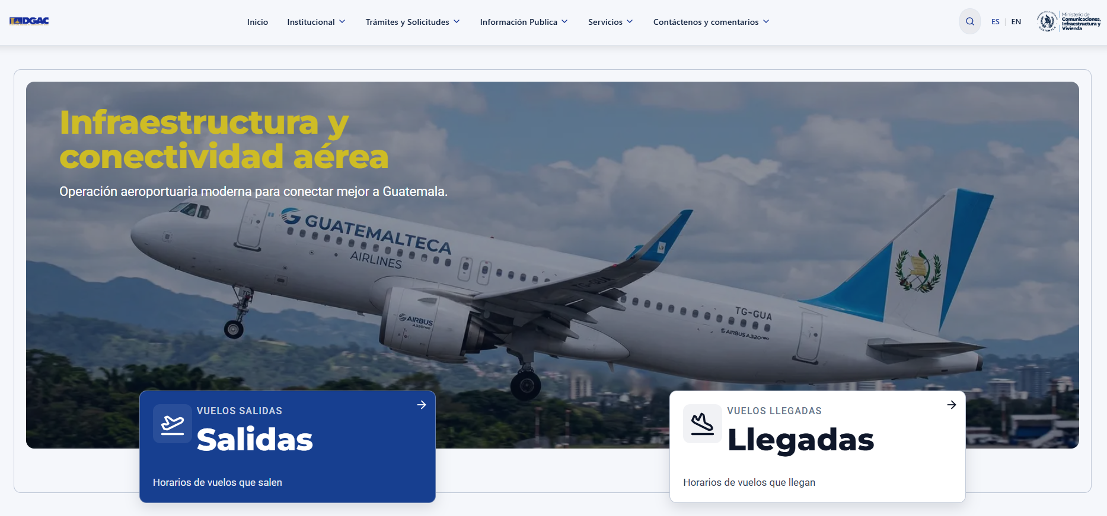

    - Menú Principal: permite consultar información relacionada con las regularizaciones y operaciones aeroportuarias, incluyendo memorias de labores, leyes, regulaciones y reportes. Está diseñado para facilitar el acceso rápido y ordenado a la documentación institucional relevante y garantizar la trazabilidad de las consultas realizadas por usuarios externos.



    - Menú inferior del portal contiene noticias y comunicados de interés público que la Dirección General de Aeronáutica Civil (DGAC) difunde para la ciudadanía. Su diseño prioriza la visibilidad de información institucional relevante, actualizaciones operativas y avisos de interés general, facilitando el acceso rápido y la consulta por parte del público.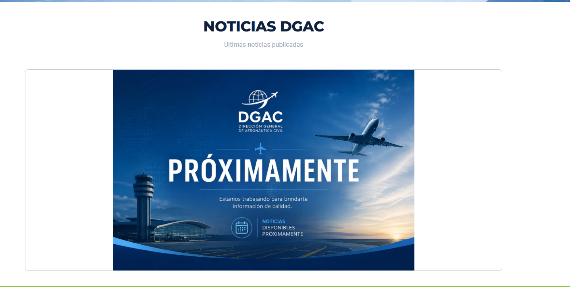

1.4 9.1 Seguridad de la cuenta

La seguridad de la cuenta en el portal institucional es un componente crítico para proteger la confidencialidad, integridad y disponibilidad de la información y los trámites electrónicos gestionados ante la DGAC. En esta sección se establece los principios, controles y responsabilidades mínimos que deben observar los usuarios para prevenir accesos no autorizados, garantizar la trazabilidad de las acciones y cumplir con la normativa aplicable en materia de protección de datos y seguridad informática. Recomendando:

- No compartir su contraseña ni los enlaces de recuperación.
- Cerrar sesión al utilizar equipos compartidos.
- No enviar documentos personales por medios distintos a los indicados por la DGAC.
- Verificar que se encuentra en el dominio institucional antes de ingresar credenciales.

Crear una cuenta Acceso a los Trámites en línea

Para realizar la solicitud de un trámite en línea de la Dirección General de Aeronáutica Civil, se debe de aplicar los siguientes pasos:

2.1Crear cuenta:
- Abra Acceder al el portal www.dgac.gob.gt y seleccionar a la pestaña de trámites y seleccione la pestaña Crear cuenta.
- Escriba Llenar los campos solicitados como: su nombre completo, correo electrónico y una contraseña, la cual debe contener 8 caracteres que incluya una letra en mayúscula, un número y un carácter especial (¡”#$%&/±*)
- Pulse Crear cuenta.
- Validar cuenta por medio del correo electrónico registrado. Revise su correo electrónico y abra el enlace de verificación enviado por el sistema.
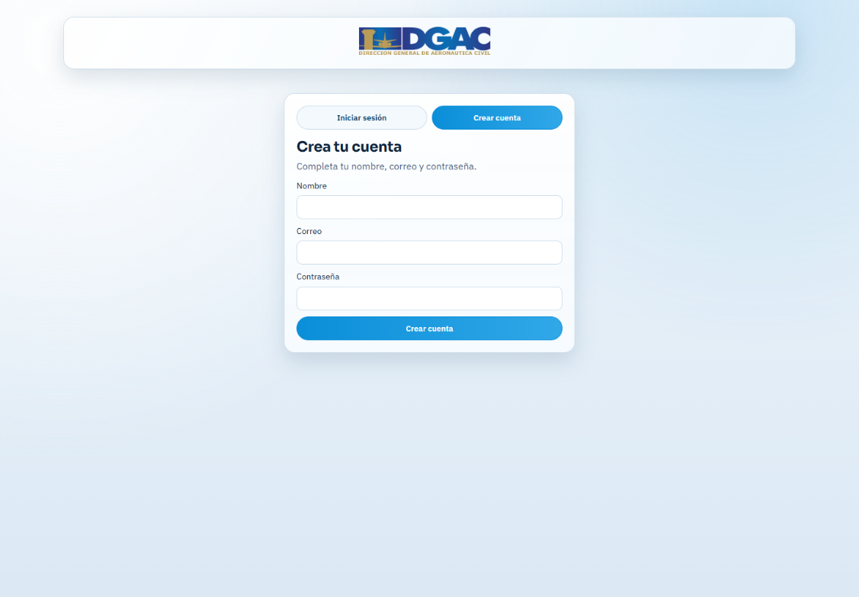
Contraseña: Debe tener al menos 8 caracteres e incluir una letra mayúscula, un número y un carácter especial, por ejemplo: ! @ # $ %.

Figura 1. Pantalla para crear una cuenta de usuario.

2.2 Iniciar sesión

- Acceder al portal www.dgac.gob.gt y seleccionar a la pestaña de inicio de sesión
- Seleccione Iniciar sesión.
- Ingrese el correo electrónico registrado.
- Escriba su contraseña.
- Complete la verificación reCAPTCHA cuando aparezca.
- Pulse Entrar.

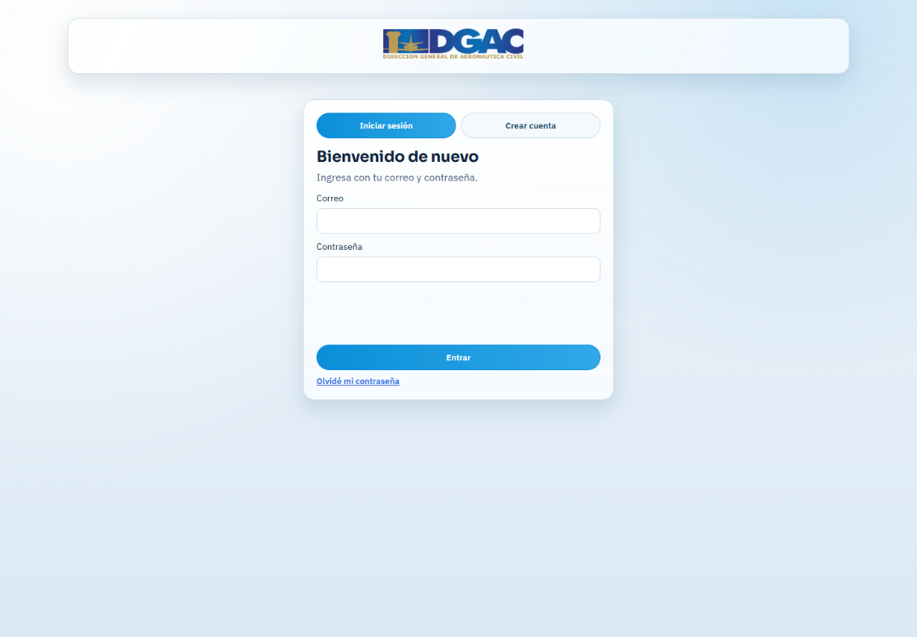
Figura 2. Pantalla de inicio de sesión.
Si no puede entrar: Confirme que el correo fue verificado y que no haya espacios antes o después del correo. Si olvidó la contraseña, utilice el enlace correspondiente.

2.3 Pantalla de inicio del usuario
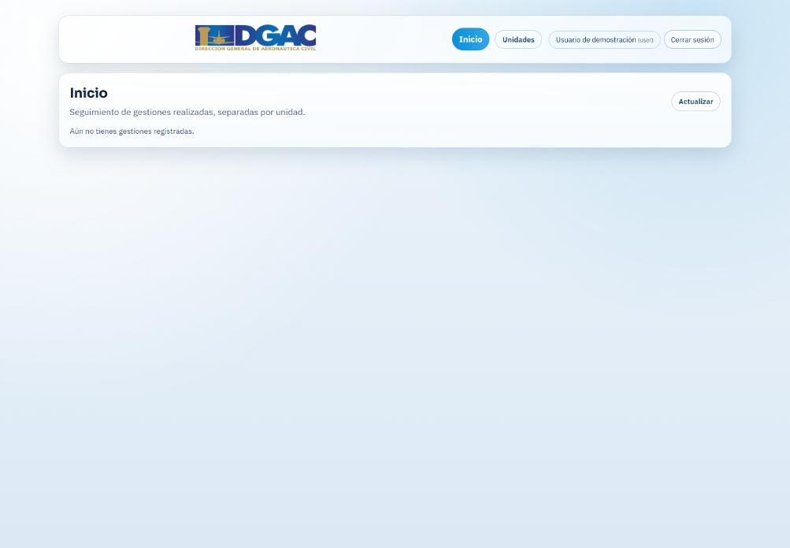
Al iniciar sesión verá el nombre del usuario, el botón Cerrar sesión, el acceso Inicio y el menú Unidades. La pantalla Inicio muestra las gestiones realizadas y su avance.

Figura 3. Pantalla de inicio de un usuario sin gestiones registradas.

2.4 Menú Unidades
- Coloque el puntero sobre Unidades
- Seleccione la unidad en donde realizará la solicitud de trámite.
- Elija el trámite específico que desea realizar.
- Llene el formulario correspondiente.
- Envié su solicitud.

5. Elegir un proceso de RAN o Financiero
Seleccione la unidad responsable del trámite. La disponibilidad puede variar según la configuración institucional.
- RAN: reserva, prórroga o cesión de matrícula; certificaciones; y trámites UAV/RPA.
- Financiero: solicitud de solvencia financiera y solicitud de contraseña de pago de otros rubros.

Reglas generales de llenado de formularios
Para garantizar la correcta presentación y tramitación de solicitudes en los distintos departamentos de la Dirección General de Aeronáutica Civil (DGAC), al completar los formularios en línea se deberá considerar lo siguiente:

- Complete todos los campos obligatorios identificados con asterisco (*).
- Seleccione correctamente el tipo de persona, gestión o permiso.
- Escriba teléfonos, NIT, matrícula y fechas con el formato solicitado.
- No cierre la pestaña mientras carga documentos o guarda la solicitud.
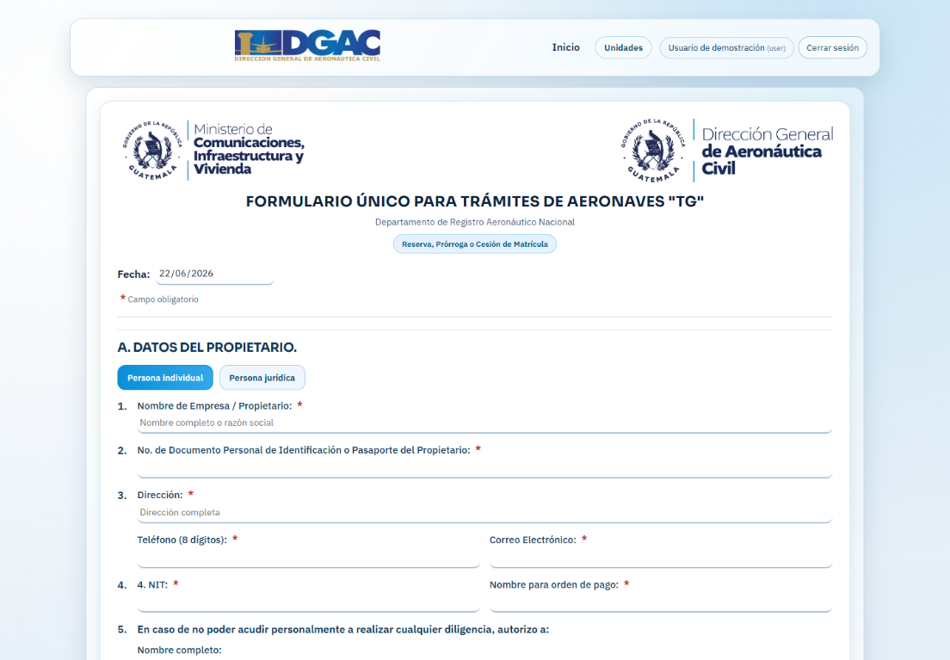
Figura 4. Ejemplo de formulario del Registro Aeronáutico Nacional.

4. Adjuntar documentos y guardar

Esta sección describe de los pasos para adjuntar, verificar y guardar documentos en los formularios electrónicos del portal de la DGAC. Su objetivo es garantizar la integridad documental, la trazabilidad de las gestiones y el cumplimiento de los requisitos técnicos y normativos aplicables. A continuación, se presentan los pasos a seguir:

- Ubique cada sección de documentos requeridos.
- Pulse Seleccionar PDF
- Elija el archivo correspondiente. (respetar el límite de tamaño para archivos PDF indicado en la pantalla)
- Verifique que el nombre del archivo aparezca en pantalla.
- Repita el proceso para todos los documentos obligatorios.
- Revise la información y pulse Guardar una sola vez.
- Espere el mensaje de confirmación
- Anote el correlativo asignado.
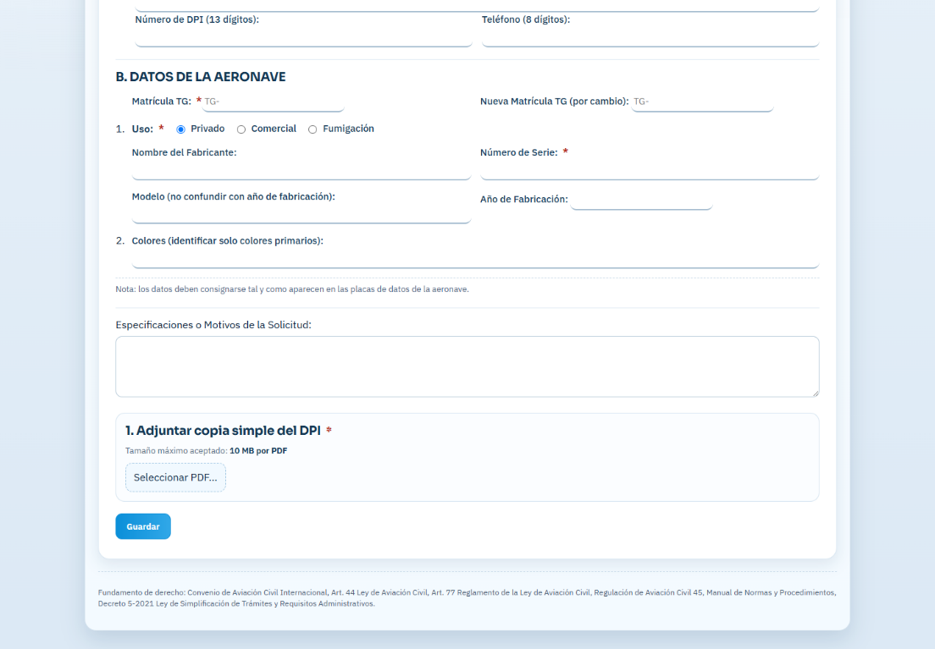

Figura 5. Área de carga de PDF y botón Guardar.
Archivos PDF: En el ejemplo, el límite indicado es de 10 MB por PDF. Si otro formulario muestra un límite diferente, prevalece el valor presentado en pantalla.

7. Solicitudes del Departamento Financiero
El módulo Financiero permite seleccionar la gestión correspondiente y completar los datos de facturación. Lea el título del formulario antes de comenzar para confirmar que eligió la solicitud correcta.
- Ingrese NIT, nombre del arrendatario o dueño de la aeronave y datos de contacto.
- Complete los datos del solicitante exactamente como aparecen en su documento.
- Adjunte la carta de representación y los documentos que solicite la gestión.
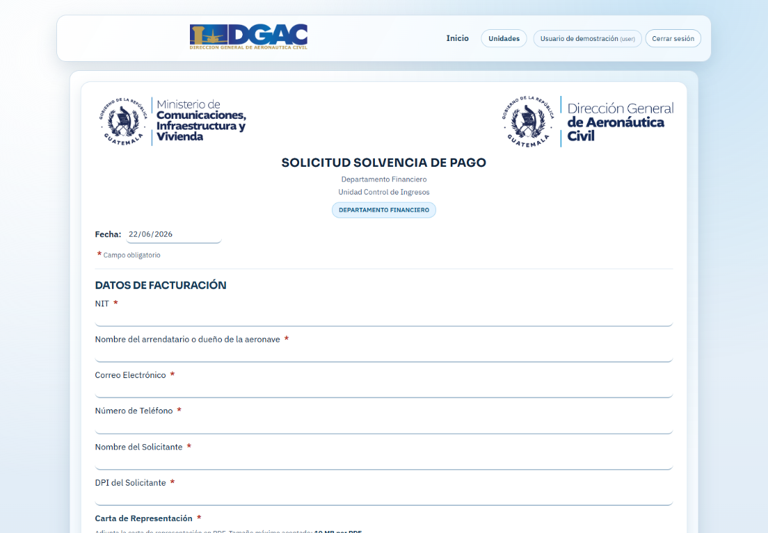
- Después del procesamiento, revise Inicio para descargar la boleta o el documento disponible.

Figura 6. Ejemplo de solicitud de solvencia de pago.

5. Consultar el estado de una gestión

La consulta de gestión en el sistema de trámites en línea permite a los usuarios verificar el estado, historial y acciones asociadas a una solicitud electrónica de manera segura y trazable. Esta funcionalidad está diseñada para ofrecer información precisa sobre el avance de las solicitudes, facilitar la atención oportuna de requerimientos y garantizar la transparencia en los procesos administrativos.
- Inicie sesión en portal www.dgac.gob.gt
- Seleccionar el correlativo correspondiente
- Ver estado del trámite.
Abra Inicio para consultar sus solicitudes. Las gestiones se agrupan por unidad y muestran el correlativo, estado, fecha y porcentaje de avance.
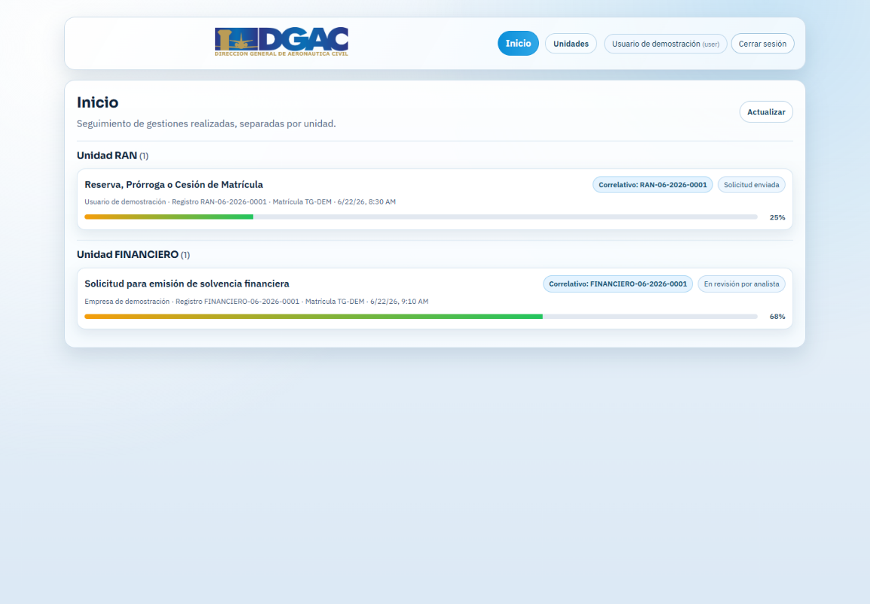

Figura 7. Vista del usuario después de crear un trámite. procesos de RAN y Financiero.

5.1 Información mostrada en cada proceso
- Nombre del trámite: identifica la gestión presentada.
- Correlativo: código único utilizado para consultar o solicitar asistencia sobre el proceso.
- Estado: indica la etapa actual, por ejemplo, Solicitud enviada o En revisión por analista.
- Datos principales: muestran el solicitante, registro, matrícula y fecha de creación.
- Barra de avance: representa visualmente el porcentaje completado del trámite.
Nota: Los nombres, matrículas y correlativos de la Figura 7 son datos ficticios utilizados únicamente para explicar la pantalla.
- Actualizar: vuelve a consultar la información más reciente.
- Realizar correcciones: aparece cuando la unidad devuelve la solicitud y muestra el motivo.
- Descargar formulario: aparece cuando el documento aprobado está disponible.
- Descargar boleta de pago: aparece en los procesos financieros que ya cuentan con boleta.
- Descargar permiso o documento firmado: aparece cuando la unidad publica el documento final.
- Calificar servicio: permite valorar una gestión finalizada.

5.2 Atender una correcciones en formulario

La presente sección establece los lineamientos para la corrección de formularios en los trámites electrónicos de la DGAC, con el fin de garantizar la integridad de la información. Las correcciones permiten subsanar errores formales, completar datos faltantes o actualizar información relevante sin afectar la validez del expediente, siempre que se realicen dentro de los plazos y condiciones establecidos por el procedimiento administrativo. A continuación, se enlistan los pasos para corregir formularios en el portal institucional:

- Lea completamente el corrección y justificación del previo motivo mostrado en la tarjeta de la gestión.
- Pulse Realizar correcciones.
- Modifique únicamente los datos y/o documentos solicitados.
- Revise el formulario y vuelva a enviarlo.
Correlativo: Conserve el código asignado. Facilita la identificación del trámite cuando solicite asistencia.

6. Recuperar la contraseña

La recuperación de contraseña es un procedimiento seguro y controlado que permite a los usuarios restablecer el acceso a su cuenta en el portal institucional de la DGAC cuando olvidan sus credenciales o detectan un posible compromiso. Este proceso está diseñado para proteger la confidencialidad de la información, garantizar la integridad de los expedientes y mantener la trazabilidad de las acciones realizadas sobre la cuenta. Para la recuperación de la contraseña se enlistan los siguientes pasos:

  - En la pantalla de acceso pulse Olvidé mi contraseña.
  - Ingrese el correo registrado y complete reCAPTCHA si aparece.
  - Pulse Enviar enlace.
  - Abra el mensaje recibido y siga el enlace para crear una contraseña nueva.
  - Confirme la nueva contraseña e inicie sesión.

7. Problemas Preguntas frecuentes

La sección de preguntas frecuentes del portal institucional proporciona respuestas claras, concisas y verificadas a las consultas más habituales relacionadas con los trámites electrónicos de la DGAC. Su propósito es facilitar la autogestión de los usuarios, reducir tiempos de atención y mejorar la trazabilidad y consistencia de la información disponible en línea.

- ¿No me llegó ningún correo electrónico?: revise en el correo registrado la bandeja de Spam o Correo no deseado y confirme que escribió correctamente la dirección.
- ¿No me deja adjuntar el PDF?se carga un PDF: confirme que el archivo que desea adjuntar sea PDF, que no se encuentre dañado y se encuentre dentro del límite de tamaño del archivo.
- ¿El formulario no se guarda? Verifique los campos obligatorios (marcados con *) y los mensajes de error en color rojo. Corrija las observaciones indicadas, complete los campos faltantes y vuelva a intentar enviar el formulario.
- ¿La información del estado del trámite no se actualiza? Pulse actualizar en la pantalla de inicio de sesión y espere unos segundos para que el sistema refresque los datos.

10. Asistencia y control de versión
Para solicitar asistencia técnica, envíe un correo a asistenciatecnicaejemplo@dgac.gob.gt indicando, como mínimo, nombre del usuario, correo registrado, número correlativo del trámite, unidad responsable y una descripción breve del inconveniente. Si es posible, adjunte una captura de pantalla que ilustre el problema. No envíe contraseñas ni información sensible por correo.

Evidencia útil: Si es posible, adjunte una captura del mensaje de error sin mostrar información personal sensible.

10.1 Datos del manual
- Documento: Manual de Usuario Externo - Sistema de Trámites DGAC.
- Versión: 1.0.
- Fecha: junio de 2026.
- Alcance: registro, ingreso, presentación, seguimiento, correcciones y descargas de procesos RAN y Financiero para usuarios externos.
Recomendaciones Generales:
En respuesta a su solicitud, se procedió a revisar y analizar el manual de usuario externo para trámites en línea de la DGAC y en consideración para tal efecto, se recomienda lo siguiente:
- Considerar si se desea realizar un Manual se deberá de realizar el proceso administrativo para la autorización respectiva. Por lo que se recomienda la elaboración de una guía de usuario de externo para el portal institucional de la DGAC.
- Atender los comentarios y observaciones en color rojo, realizadas.
- Agregar fotografías o capturas de pantalla cuando se trate de elementos que se encuentran contenidos en el portal institucional
- Realizar una breve explicación de los elementos que se consignan en la guía.
- Revisar si los elementos y funciones generales del portal institucional ya se encuentran consignados en el documento.
- Considerar agregar en el apartado de interfaz una descripción de los iconos que contenga el portal institucional y se puede consignar en una tabla como se muestra a continuación:
Icono | Descripción
 | Guarda el documento que se encuentra trabajando

- Considerar agregar un apartado de entrega de resultados y explicar ¿Qué se recibe? ¿Cómo se accede a dicho resultado? (ejemplo: si solo se descarga documento, cuantas veces se puede descargar, o solo se puede imprimir)

